平成２７年１０月５日

福島漢字探検隊２０１６
福島大学・立命館大学「漢字で元気に」プロジェクト第６弾！

震災後の2011年秋より、福島大学と、福島県と連携協力協定を締結している立命館大学とで「漢字で元気に」プロジェクトを始動中。
その第６弾として、１０月９日（日）・１０日（祝）の２日間、福島県民・小中学生対象の体験型漢字講座「福島漢字探検隊－漢字あそび大会2016」を福島駅前・子どもの夢を育む施設「こむこむ」にぎわい広場にて開催。

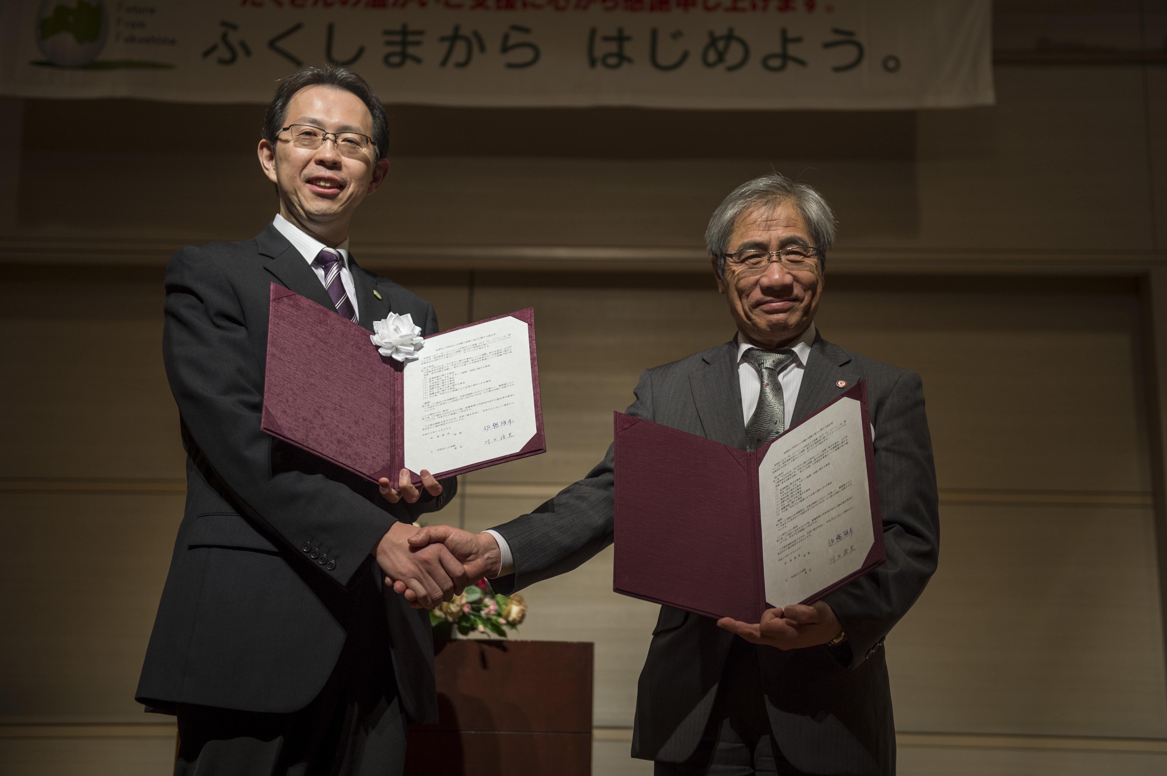
福島大学は、立命館大学、白川静記念東洋文字文化研究所に協力し、震災の年2011年より大学生ボランティアとともに「漢字で元気に」プロジェクトを福島県各地で始動しています。今年は継続的活動の６年目となり、県内の各テレビ局・ラジオ局・新聞社・教育委員会等の後援を受けつつ、１０月９日・１０日の２日間、福島駅前にある子どもの夢を育む施設「こむこむ」１階「にぎわい広場」で開催します。
締結を結ぶ内堀雅雄福島県副知事（当時）と川口清史立命館総長（当時）

「漢字で元気に」プロジェクトは、年齢・性別に関わらず共通の話題にできる漢字や日本語を、家族をはじめとするコミュニティーの交流ツールや基礎学力の向上源となるように、そしてそこから生まれてくる絆の力・対話の力を震災復興に向けられるように、さまざまな話題や知識を、福島大学生ボランティアとともに主に小中学生や一般市民を対象に提供する活動を行うものです。

福島大学・人間発達文化学類教授で漢字・漢文学の講座を担当する澁澤 尚が、世界的な文字学者である故・白川 静博士（文化勲章受章者）に師事していた縁で福島県開催が実現しました。これまで福島市・郡山市・会津若松市・喜多方市などで開催してきています。

今回の第６弾は、漢字をテーマにしたイベント「福島漢字探検隊－漢字あそび大会2016」を１０月９日（日）・１０日（祝）に開催し、小中学生を中心に市民・県民を無料招待いたします。澁澤による「古代文字で自分の名前を書いてもらおう！」のコーナーも併設します。 ※詳細は、別紙チラシ参照

開催要項

福島漢字探検隊２０１６「こむこむで漢字と遊ぼう！」
○日 時 １０月９日（日）１２：００～１７：００ １Fにぎわい広場
○ １０月１０日（祝）１０：００～１６：００ １Fにぎわい広場
○会 場 福島市駅前「こむこむ」 【入退場自由・無料】
○内 容
・古代文字で名前を書いてもらおう！
※澁澤が古代文字でお子さんの名前を書きます
・漢字あそびコーナー（漢字カルタ・トランプ・古代文字すごろく等）
・漢字クイズ大会・画数ビンゴ大会・白川静展示コーナー

○対 象 小中学生、親子、年配者までどなたでもご参加いただけます
○参加料 無料
○主 催 学校法人立命館大学 白川静記念東洋文字文化研究所
○協 力 国立大学法人福島大学、福島市子どもの夢を育む施設こむこむ
○後 援 福島民報社、福島民友新聞社、ＮＨＫ福島放送局、
福島放送、福島テレビ、福島中央テレビ、テレビュー福島、
ラジオ福島、ふくしまFM、
福島県教育委員会、福島市教育委員会、
○協 賛 (株)平凡社、太郎次郎社
○問い合わせ先
学校法人 立命館 社会連携課 久保
℡:075-813-8209／e-mail: toyomoji@st.ritsumei.ac.jp
福島大学 人間発達文化学類 澁澤尚（しぶさわ ひさし）研究室
℡・Fax:024-548-8131／e-mail: shibusawa@educ.fukushima-u.ac.jp

※白川静博士について
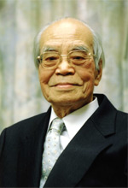
白川静博士（しらかわ しずか1910-2006）は、世界的な東洋学者で、漢字研究の第一人者。古代人の生活や信仰にまで踏み込んで文字を分析。漢字の成り立ちについて、最古の字書『説文解字』以来の二千年にわたる解釈を覆す理論を打ち立てました。
白川博士は、最古の文字資料である殷・周の甲骨文や金文に対して体系的な研究を行い、古代文化について独創的な研究を築き上げました。その学説は世に「白川文字学」と称され、内外の学界から高い評価を得ています。ＮＨＫで特集番組が組まれ、また俳優・武田鉄矢がその字説をテレビ番組で紹介するなどして、一般にも広く知られるようになりました。
その独自の学説は、６０余年におよぶ漢字研究の成果として辞書３部作（『字統』『字訓』『字通』）に結実し、漢字文化の豊かな世界を広く世人に理解せしめ、今後の文字表現のあるべき道を示唆、朝日賞、毎日出版文化賞、菊池寛賞、井上靖賞など多数受賞しました。
漢字文化圏全体に亘る壮大な研究により1998年、文化功労者として顕彰され、2004年、文化勲章が授与されました。
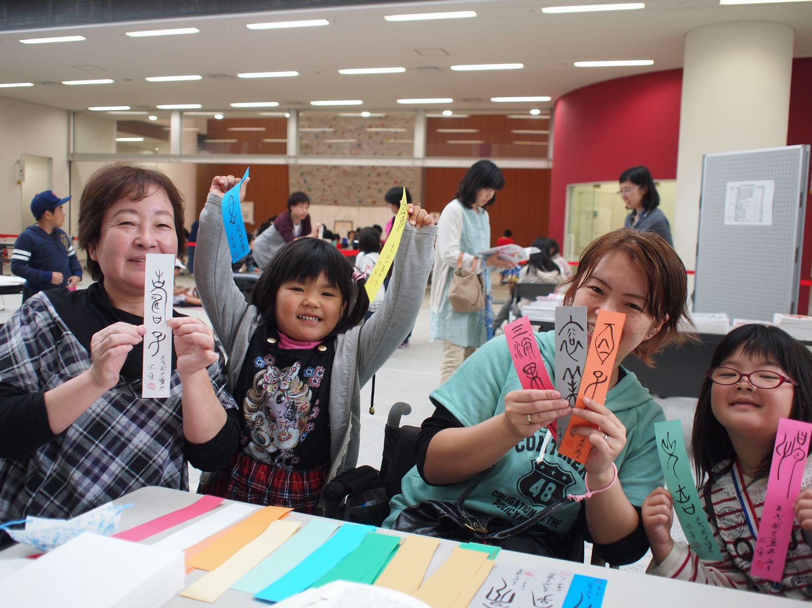
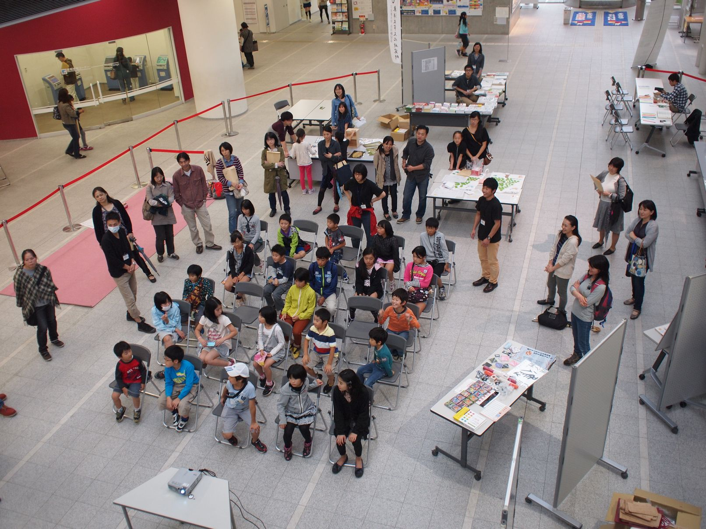
福島開催の様子

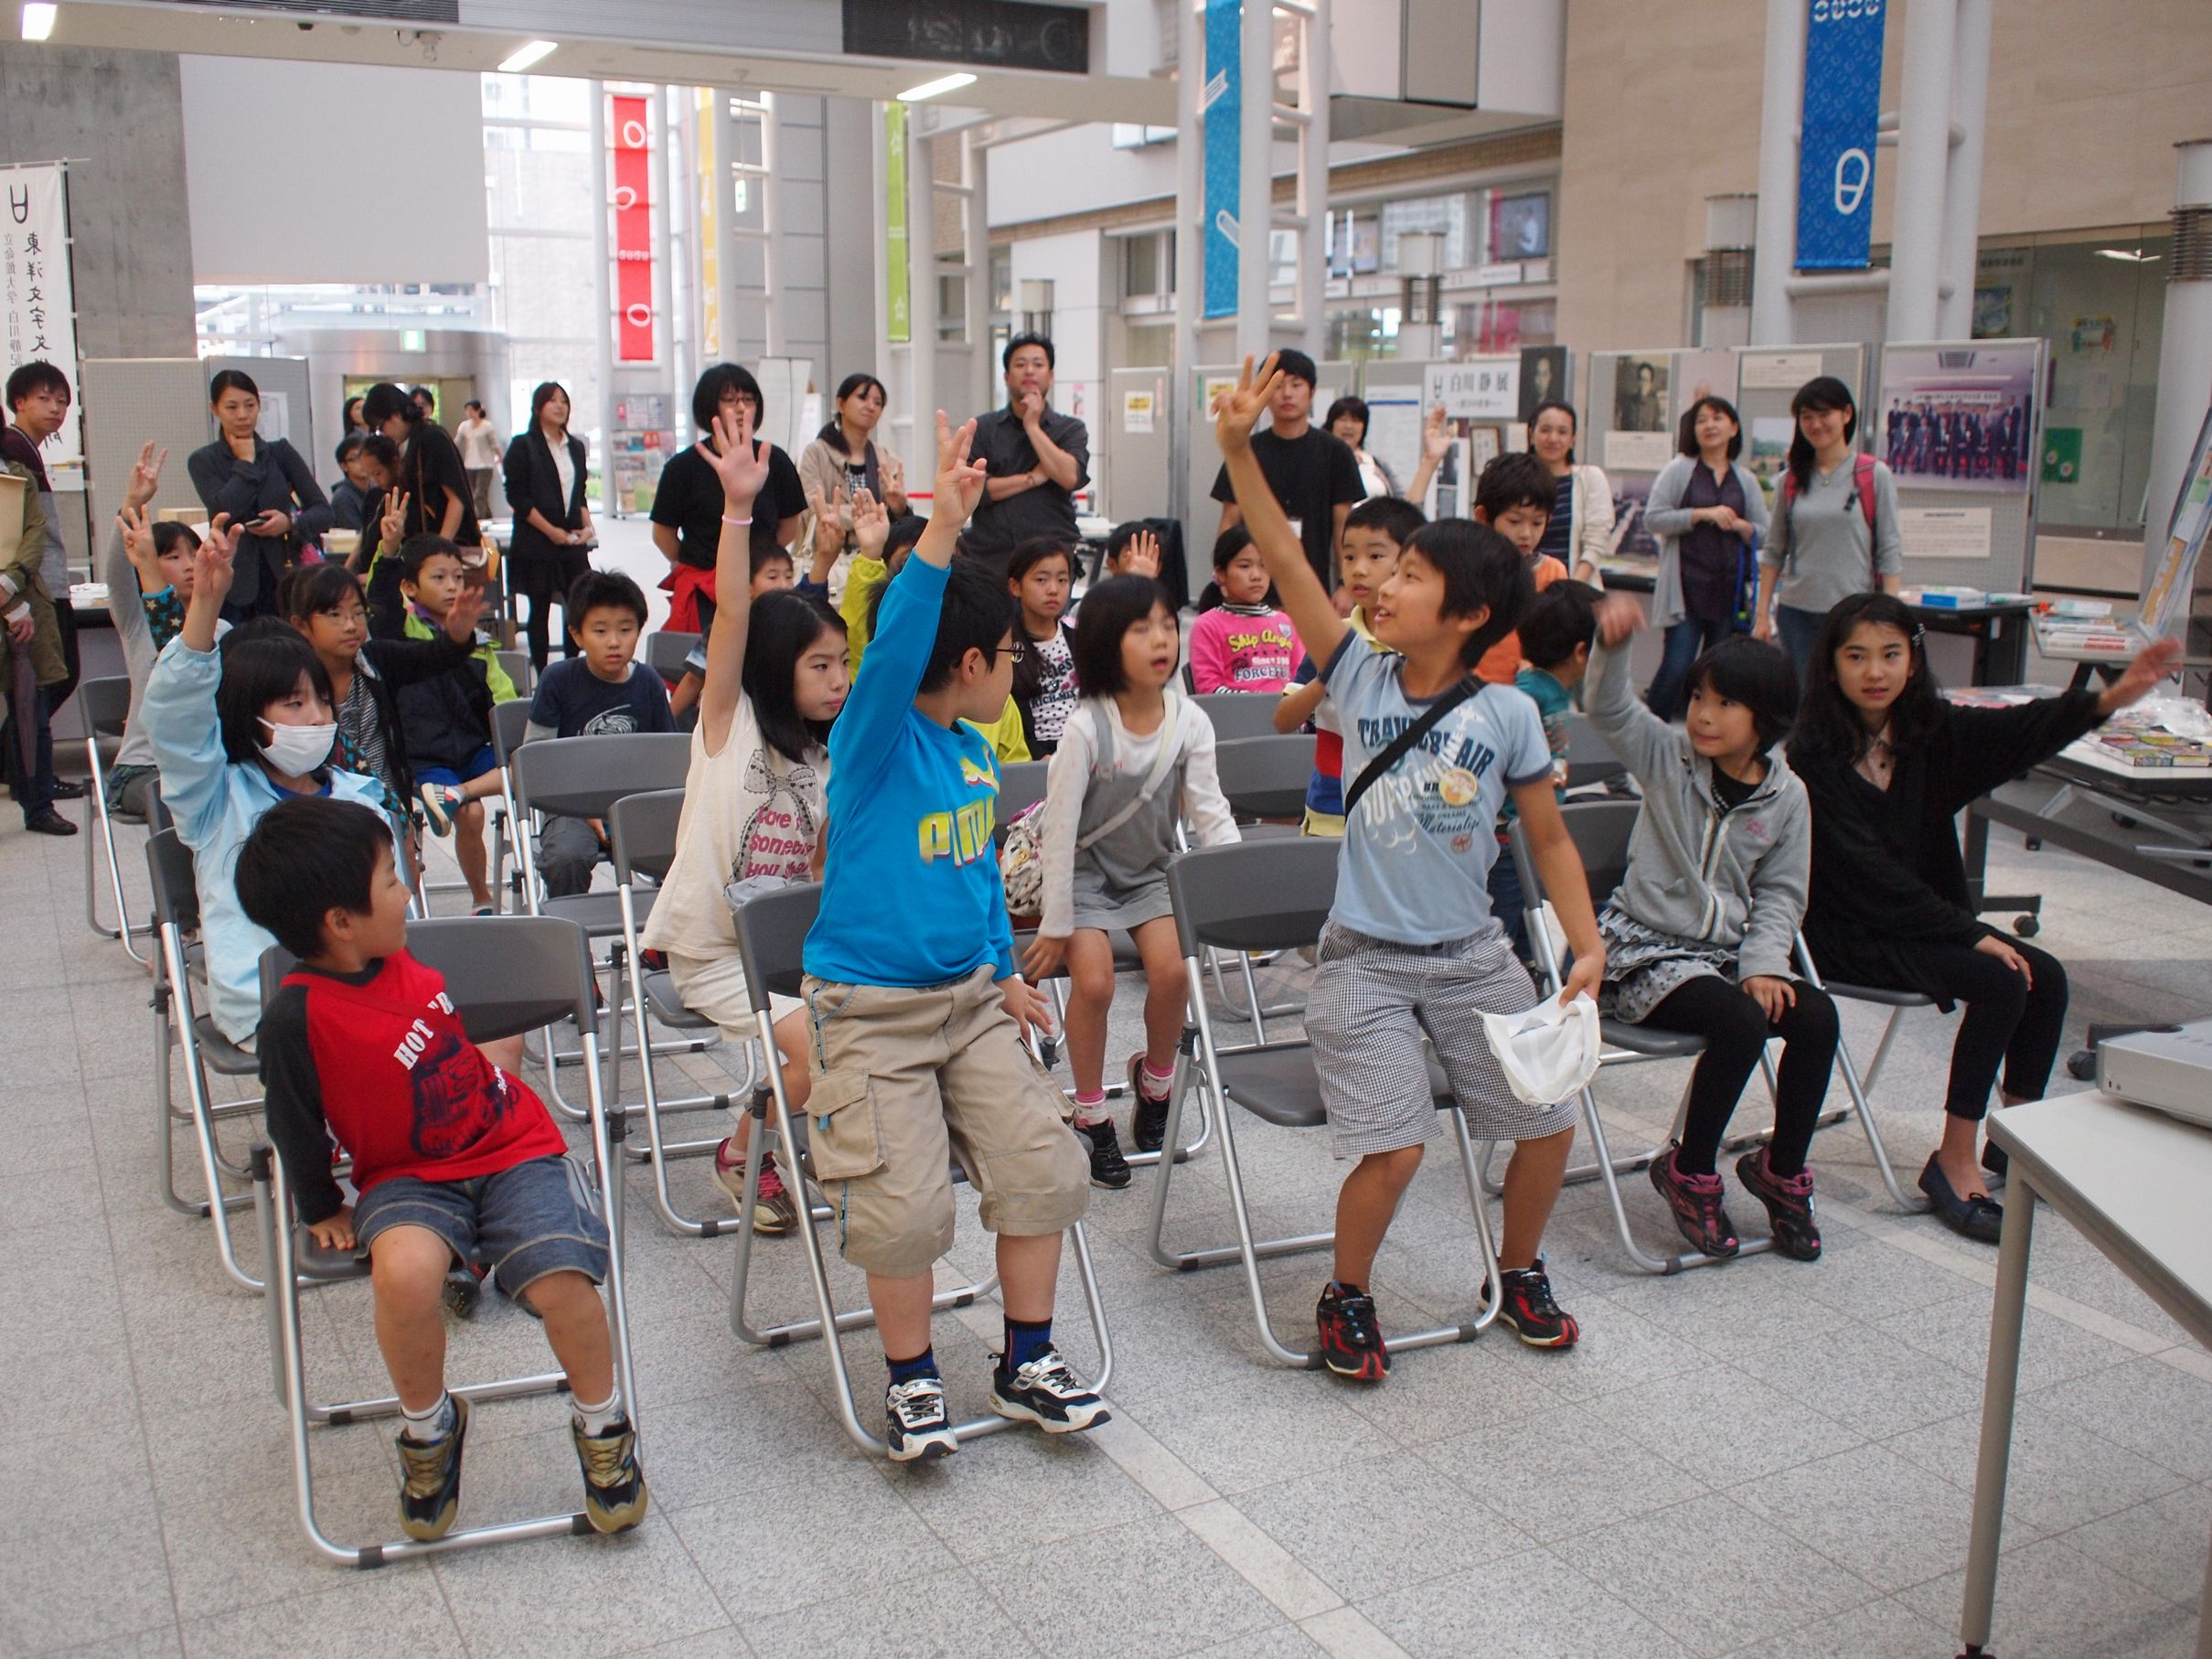

（お問い合わせ先）
人間発達文化学類 教授 澁澤 尚
（しぶさわひさし）
電 話：024-548-8131
メール：shibusawa@adb.fukushima-u.ac.jp

